Diabetes Mellitus 'da Ayak Yaraları, Bakımı ve Tedavisi

Doç. Dr. Serap UTAŞ

Erciyes Üniversitesi Tıp Fakültesi Dermatoloji Anabilim Dalı Öğretim Üyesi

Diabetik ayak; diabetik mikro-makroanjiopati, motor ve duyusal nöropati, deri enfeksiyonları ve mekanik faktörlerin birlikteliği sonucu gelişmektedir^{1,2} Uzun süreli diabetin en korkulan komplikasyonlarından birisi ayak veya bacağın amputasyonudur. Amputasyona yol açan neden hastaların çoğunda başlangıçtaki deri ülserleridir³. Diabetik hastaların yaklaşık beşte biri ayak lezyonları nedeniyle hastaneye yatırılmakta ve hastanede yatış süresi 4 haftayı geçtiğinde amputasyon riski diabetik olmayan kişilere göre 15 misli artmaktadır⁴. Diabetli hastalarda alt ekstremite amputasyonları önemli psikososyal ve ekonomik sorunları da beraberinde getirmektedir. Oysa bu amputasyonların yarıdan fazlası hastanın eğitimi, risk faktörlerinin iyi bilinmesi, erken tanı ve tedavi ile önlenebilmektedir.
Diabetik ayak lezyonlarının patofizyolojisinde rolü olan en önemli dört faktör nöropati, vasküler hastalık, infeksiyon ve deformitelerdir^{1,3,5}. Diabetik ayak lezyonlarının çoğunda esas neden nöropatidir. Sanılanın aksine dolaşım bozukluğu primer neden değil, altta yatan esas nedeni şiddetlendiren bir faktördür⁵. Diabetik ayaktaki nöropatik değişiklikler, progressif distal polinöropati, iskemık mononöropati, diabetik amiyotrofi ve nöroartropati sonucu gelişmektedir⁶. Yumuşak dokudaki nöropatik değişiklikler ise duyusal, otonom ve motor nöropati sonucu oluşmaktadır^{6,7}. Bunların içinde en önemlisi hasta tarafından farkedilmeyen yaraların oluşumuna neden olan duyusal nöropatidir^{2,5,6}. Yumuşak dokudaki bu değişiklikler sonucu ağrının, derin duyunun, dokunma ve vibrasyon hissinin azalması veya kaybı, ülserler, motor zayıflığa sekonder deformiteler oluşmaktadır⁶. Duyusal nöropati tipik olarak çorap tarzında görülmektedir⁵. Alt ekstremite otonom sinir sisteminin fonksiyon bozukluğu sonucu normal terlemenin kaybolması ve deri ısı regülasyonunun bozulması nedeniyle deri kurur, sertleşir^{2,5}. İyileşmesi zor olan fissürler, sert ve kalın kalluslar (nasırlar) oluşur. Ayak ılık, pembe ve kurudur⁸. Ayağın motor nöropatisi fleksör ve ekstansör kaslar arasında dengesizliğe, yağ yastıkcıklarmm yerinin değişmesine ve parmakların sublüksasyonuna neden olmaktadır.Metatarsofalangeal hiperekstansiyon metatars başını etkileyerek klasik nöropatik ülserlerin (mal perforan) oluşumuna neden olmaktadır^{2,5}. Periferik nöropatinin yerleşmesi sonucu nöropatik artropati (Charcot) gelişebil-

Tablo 1 Diabetik ayak lezyonlarının sınıflandırılması.
Grade 0: Riskli ayak
(Belirgin ülser yok; fakat kalın kalluslar, belirgin metatars başı, pençe şeklinde parmaklar veya herhangi bir kemik anomalisi mevcut)
Grade 1: Klinik olarak infekte olmayan yüzeyel ülser (Sadece deri veya subkutan doku tutulumu).
Grade 2: Kemik tutulumu olmayan, sıklıkla infekte, derinleşen ülser.
(Ülser tendonlara, kemiklere veya eklem kapsülüne doğru ilerlemekte ama abse veya osteomiyelit yok).
Grade 3: Derin ülser, abse oluşumu, kemik tutulumu, osteomiyelit, piyartroz.
Grade 4: Lokalize gangren (Örneğin, parmak veya ayağın önü).
Grade 5: Bütün ayağın gangreni.

mektedir⁶. Nöropatik ülserler, karakteristik olarak sert, kahn hiperkeratotik doku ile çevrili, ağrısız, yıllar öncesinden mevcut ve ülser yerindeki basınca bağlı bir dereceye kadar deformite ile birlikte olabilen ülserlerdir⁶. En sık birinci metatars başının plantar yüzünde görülen nöropatik ülserler genellikle tek olarak bulunursa da bazen çok sayıda olabilir (Resim l)⁸. Duyu bozukluğu nedeniyle hasta sıklıkla bu lezyonun farkında değildir. Ancak akıntı, kanama veya ayaktaki enfeksiyonun bacağa yayılması ile ülserin farkına varır. Ülser oluşumunun mekanizması leprada olduğu gibidir¹⁴ (Şekil 1). Bu ülserlerde iskemik ülserlere göre daha fazla granülasyon dokusu ve daha az nekrotik debris vardır⁶. Nöropatik ülserlerin ayırıcı tanısında lepra, siringomiyeli, spina bifida, alkolik polinöritis, pernisiyöz anemi ve familyal nöropati düşünülmelidir⁷.
Diabetik ayaktaki iskeminin primer sorumlusu büyük damarların hastalığıdır⁶. En belirgin şikayet nisbeten kısa süren, ağrılı, iyileşmeyen ülserdir. Birlikte aralıklı topallama, istirahat ağrısı olabilir. Deri soğuk, atrofik ve parlak olup, yukarı kaldırıldığında kırmızı, aşağı sarkıtıldığında soluktur. Dorsalis pedis ve/veya posterior tibial nabızlar zayıflamış veya kaybolmuştur⁷. Nöropatiye bağlı duyu kaybı genellikle iskemik hastalık ile birlikte olan ağrıyı maskeler. İskemik ülserler en sık parmak sırtlarında hemorajik bül şeklinde, küçük nekrotik bir odak olarak başlar. Ortadaki nekrotik alan atılınca eritemle çevrili, seröz akıntılı ağrısız ülser gelişir. Ayak parmakları dorsali yanısıra ayak yanları ve topuk iskemik ülserlerin sık geliştiği diğer bölgelerdir⁶. Bu ülserlerin ayırıcı tanısında iskemik hastalıklar düşünülmelidir⁷.
Diabetik ayak lezyonlarının gelişiminde rolü olan faktörler Şekil 2'de gösterilmiştir³.
Diabetik ayak ülserlerinin şiddetine göre sınıflandırılması Wagner tarafından yapılmıştır^{4,6,9} (Tablo I)
Grade 0'de ayak giyeceklerinin düzenlenmesi, Grade l 'de ayak giyeceklerinin düzenlenmesi ve lokal tedavi, Grade 2'de ayak giyeceklerinin düzenlenmesi ve okluziv (kapanmayı sağlayan) alçı, Grade 3'de lokal bakım, debritman ve antibiyotikler, Grade 4'de antibiyotikler, lokal amputasyon ve hiperbarik oksijen tedavisi, Grade 5'de bölgesel amputasyon, antibiyotikler ve rehabilitasyon önerilmektedir^{5,6}.
Diabetik ayak ülserleri hem vasküler hem de nörolojik değerlendirmeyi gerektirir⁵. Azal mış veya kaybolmuş ayak nabızları (dorsalis pedis, posterior tibial) klinik iskemiyi gösterir ve hemen invaziv olmayan vasküler incelemeler yapılmalıdır. Başlangıçta doppler incelemesi ve fotopletismografi yapılmalı, gerekirse anjiografi planlanmalıdır. Damar greftleri veya seçilmiş olgularda balon anjioplasti ile arteriyel dolaşımın yeniden düzenlenmesi, ülserin iyileşmesinde ve bacağın amputasyondan kurtarılmasında önemli bir yer tutar^{5,7}. Nörolojik değerlendirmede ilk önce duyu muayenesinin yapılması gereklidir. Duyusal nöropatinin bir monofilament yardımı ile saptanması ülser riski taşıyan hastaların belirlenmesini ve koruyucu önlemler alınmasını sağlar. Plantar basınç dağılımının kompüterize analizi ülser için yüksek risk taşıyan bölgelerin saptanmasını ve koruyucu ayak giysilerinin kullanılmasını sağlar^{5,5}.

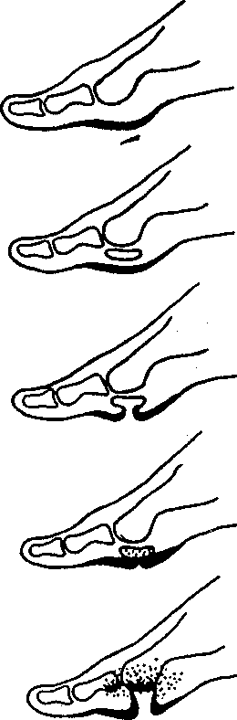

a) Sert, keratinöz plak oluşumu.

b) Doku yıkımı sonucu plazma ve kanla dolu kavite gelişimi.

c) Kavitenin deri yüzeyine açılarak ülser oluşması.

d) Ülser ağzının keratin ve koyu kıvamlı akıntı ile tıkanması sonucu bu kapalı boşlukta infeksiyon gelişimi.

e) İnfeksiyonun hızla altındaki tendona, kemiğe yayılması, cellülit, plantar abse, osteomyelit veya septik artrit gelişmesi.
Şekil 1. Ayak tabanında diabetik, nöropatik ülser gelişimi.

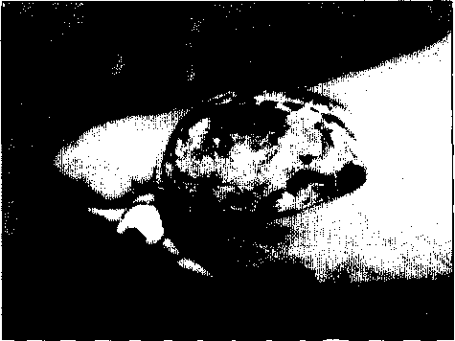

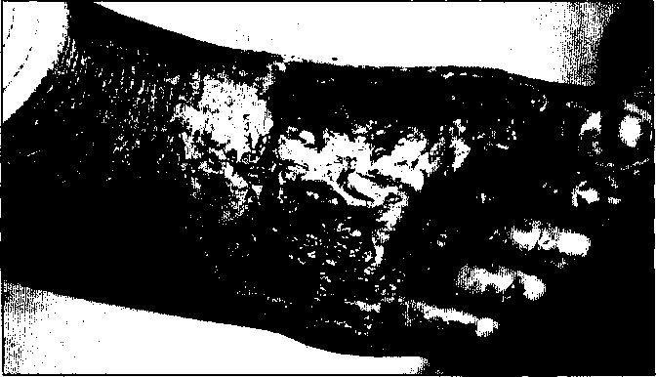

Resim l. Metataııs basının planter yüzünü tutan nöropatik ülser

Resim II. Diabetik ülser çevresinde eritem

Nöropatik ülser tanısından sonra tedavide en önemli iki husus yeterli debridman ve mekanik baskıların kaldırılmasıdır^{5,7}. Debridman agresiv olmalı ve nekrotik materyalin eksizyonu ile kallusun kaldırılmasını da içermelidir. Yaranın içindeki bütün kemik parçalan yanı sıra ülser kavitesi içine belirgin olarak taşan normal kemiklerde çıkarılmalıdır. Debridmanı takiben oluşabilen fazla kanama baskı ile önlenebilir. Debridman için proteolitik ajanların kullanılması veya yaş-kuru pansumanlar önerilmemektedir. Çünkü bu metodlarla debridman tam olmamakta, yara iyileşmesi gecikmekte ve hatta önlenmektedir⁷.
Ülser temizlendikten sonra ödem azaltılmalı ve ülser alanına ağırlık binmesinden sakı-nılmalıdır. Hastanın hareketleri esnasında nö-ropatik ülserlerin korunabilmesi için en uygun cihaz total-kontakt alçılardır^{13,5,7}. Bu alçılar lepraya bağlı nöropatik ülserlerin tedavisi için geliştirilmiş olup tipik ortopedik alçılardan farklıdırlar³. Total-kontakt alçılar çok az pamukla takviye edilmiş, dikkatlice ayak veya bacağın şekli verilmiş ve yürüme için bir topuk ilave edilmiş cihazlardır. Basıncı bacağın alt kısmına ve ayağa yayacak şekilde dizayn edildiği için ülser bölgesini basınçtan ko-

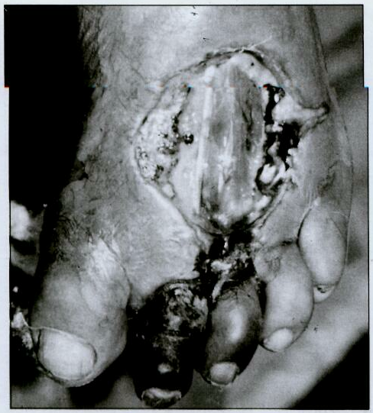

Resim III. Diabetik ayakta tendon tutulumu

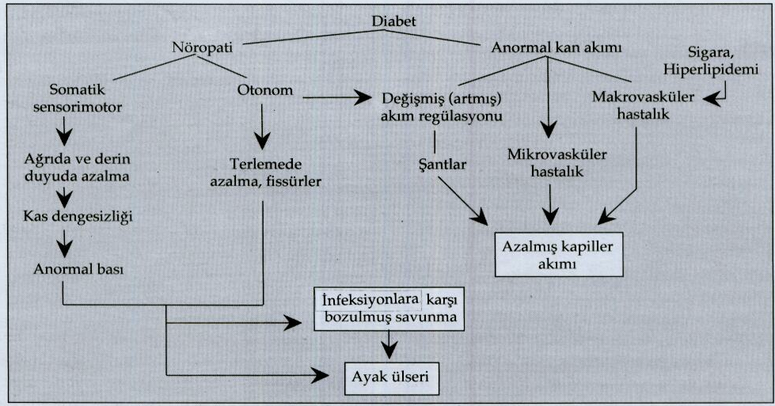
Şekil 2. Diabetik ayak ülserleri oluşumunda katkısı olan faktörler

Tablo II. Diabetik ayak infeksiyonlarının tedavisi de seçilebilecek ampirik antimikrobiyal rejimler³ .

A) Bacağı tehdit etmeyen infeksiyonlar ORAL REJİMLER
Sefaleksin
Klindamisin
Dikloksasillin
Amoksisilin-klavulanat
PARENTERAL REJİMLER
Sefazolin
Oksasillin veya nafsillin Klindamisin
- Bacağı tehdit eden infeksiyonlar ORAL REJİMLER Florokinolon ve klindamisin
- PARENTERAL REJİMLER Ampisilin-sulbaktam Tikarsillin-klavulanat Sefoksitin veya sefotetan Florokinolon ve Klindamisin
C) Hayatı tehdit eden infeksiyonlar
PARENTERAL REJİMLER İmipenem-kilastatin Vankomisin, metronidazole ve aztreonam Ampisilin-sulbaktam ve bir aminoglikozit
rumaktadır3. Total-kontakt kısa bacak yürüme alçıları, hem akut hem de kronik basınç ülserlerinde basıncın kaldırılmasında ve ödemin azaltılmasında çok etkilidir. Aylar hatta yıllarca süren ülserler, bu alçı ile haftalar içinde iyileşir. Ancak alçılar bütün ülserlerin tedavisinde kullanılamaz. Öncelikle ayağın infeksiyondan veya derin abselerden tamamen yoksun olması gerekmektedir. Ayak veya bacaktaki ülser yakınında eritem olması alçılamayı geciktirir (Resim II)^{6,7}.
Alçı, yapılmasını takiben 24-48. saatlerde yeterince uygun olup olmadığının değerlendirilmesi için çıkarılmalıdır. Sonra diğer alçı uygulanmalı ve bir hafta sonra hastanın parmakları renk ve ısı yönünden kontrol edilmelidir. Alçı birer haftalık aralıklarla değiştirilmelidir. İyileşme genellikle 8-10 haftada görülür. Carville tahtaları ve Scotch alçı botları total-kontakt alçının alternatifleridir³. Ödem oluşması, alçının bozulması veya alçıda renk değişimine neden olan sızıntının farkedilmesi alçının çıkarılmasını ya da değiştirilmesini gerektirir. Hastada flu-like semptomların belirmesi ve eklenen infeksiyonun göstergesi olarak ayak veya bacakta rahatsızlık gelişmesi alçının hemen çıkarılmasını gerektirir^{3,6,7}.
Diabetik ayak infeksiyonları için predispo-zan faktörler; diabetik nöropati, vasküler yetmezlik, kötü glisemik kontrol, granülosit ve fibroblast disfonksiyonu, çinko eksikliğidir³¹. Diabetik hastalarda S.aureus'un nazal koloni-zasyonu ve taşıyıcılığı da artmıştır¹⁰. Nöropatik ülserlerde lokal inflamasyon, pürülan akıntı, sinüs oluşumu veya krepitasyon olması infeksiyonu destekler³. Eğer ülser tedavi edilmezse osteomiyelit, süpüratif tendonit (Resim III), süpüratif artrit veya gangrenler gelişebilir¹⁰. Bacağı tehdit eden derin ülseri olan hastaların 2/3'ünde ateş, titreme ve lökositoz yoktur. İnfekte olmayan bazı ülserler altta yatan osteomiyelit ile birlikte olabilir³. Osteomiyelit tanısında kemik biopsisi radyolojik incelemelere göre daha değerlidir. Nükleer görüntüleme teknikleri, özellikle Indium işaretli lökosit sin-tigrafisi ve kemik sintigrafisi de osteomiyelit tanısında değerlidir¹². Hafif enfeksiyonların çoğunda neden Staphylococcus aureus veya Streptokoklar gibi aerobik gram-pozitif koklardır³. Derin, bacağı tehdit eden infeksiyonlar genellikle polimikrobiyal olup; aerobik gram-pozitif koklar, gram-negatif basiller (Ör; Escherichia coli, klebsiella ve proteus türleri) ve anaeroblar (Ör; Bacteriodes türleri ve peptostreptokoklar) neden olmaktadır^{3,10,13,14}. Ayak eritemli, ödemli ise ve sellülit belirtileri varsa hastanın hastaneye yatırılması, mutlak yatak istirahati ve intravenöz antibiyotik tedavisi gereklidir. Doku nekrozu ve koku ile derin abse oluşumu da hospitalizasyonu ve insizyon, drenaj, anaerobik mikroorganizmalar için antibiyotik tedavisini gerektirir. İnflamasyon bulguları olmayan yüzeyel ülserlerde antibiyotik tedavisi gerekli değildir. Antibiyotikler asla profilaktik olarak kullanılmamalıdır. Genellikle gram-pozitif kokların neden olduğu komplike olmamış yüzeyel ülserler poliklinik şartlarında tedavi edilebilir. Diabetik ayak infeksiyonlarının tedavisinde ampirik olarak kullanılabilecek antimikrobiyaller Tablo II'de verilmiştir. Diabetik ayak infeksiyonlarında geleneksel kültür metodları güvenilir olmadığı gibi kültürler sıklıkla klinikle de uyumlu değildir. Kültürlerin, debridmandan sonra ülser tabanından küretajla, fluktuan alanlardan aspirasyonla veya biopsi ile alınması daha güvenilirdir^{3,9,10,15}.
Ülserlerin lokal tedavisinde yara iyileşme-sindeki temel prensiblere bağlı kalınmalıdır. Yaranın kurutulmasından sakınılmalıdır. Povi-doneiodine, peroksit, hekzaklorofen, klorhek-sidin, alkol gibi potansiyel toksik preparatların kullanımından da kaçınılmalıdır^{7,16}. Topikallerin kullanımı serum fizyolojik veya antibakteriyel merhemlerin kullanımı ile sınırlandırılmalıdır. Günde bir veya iki kez serum fizyolojik ile yaş pansuman yapılmalıdır. Serum fizyolojik ile yapılan pansumanlar güvenilir olmasının yanısıra yara yüzeyini nemli tutar, yüzeydeki bakteri sayısını azaltır ve ülser yüzeyini debride eder. Yaş-kuru pansumanlar yeni oluşan epiteli kaldırdıkları için kullanılmamalıdır¹⁶. Yüzeyel ülserlerde yapışkan olmayan, kuru, steril ince pansumanlar kullanılabilir. Bunlar drenaja izin verdikleri gibi yeni oluşan epiteli de korurlar^{7,15}. Günde iki kez ince bir kat vazelin veya antistafilokoksik mupirosinin uygulanması da kurumayı önler⁷. %0.25 asetik asit pansumanları, granülasyon dokusunun gelişimini uyarmasına rağmen yara iyileşmesini bozar. Pseudomonas ile enfekte olan ülserlerde kullanılabilir¹⁶. %1 silver sülfadiazin krem, epi-telizasyonu arttırırsa da yara kontraksiyonunda gecikmeye neden olur¹⁶.
Diabetik yara iyileşmesinde dikkatler oksijenin rolü üzerinde yoğunlaşmaktadır. Çalışmalar yara iyileşmesi, granülasyon dokusunun gelişmesi ve makrofaj mobilitesi için oksijenin gerekli olduğunu göstermiştir⁹.
Diabetli hastalarda kan şekerinin regülas-yonu, diyetin düzenlenmesi, yara iyileşmesinde üzerinde durulan A, C vitamini ve özellikle demir, çinko gibi eser elementlerin eksikliklerinin giderilmesi de yara iyileşmesinde önemlidir^{5,11,16}.
Kaynaklar
1. Huntley AC: Cutaneous manifestations of diabetes mellitus. Dermatol Clin 1989; 7(3): 531-546.
2. Perez MI, Kohn SR: Cutaneous manifestations of diabetes mellitus. J Am Acad Dermatol 1994; 30(4): 519-531.
3. Caputo GM, Cavanagh PR, Ulbrecht JS, Gibbons GW, Karchmer AW: Assesment and management of foot disease in patients with diabetes. N Eng J Med 1994; 331(13); 854-860.
4. Boulton AJM: The diabetic foot. Med Clin North Am 1988; 72(6); 1513-1530.
5. Brodsky JW: Outpatient diagnosis and care of the diabetic foot. In: American Academy of Orthopaedic Surgeons Instructional Course Lectures. Volume 42. 1993; pp: 121-139.
6. Harrelson JM: Management of the diabetic foot. Orthop Clin North Am 1989; 20(4); 605-619.
7. Miller OF: Chronic foot wounds in diabetics and total contact casting. Clin Dermatol 1994; 12: 39-45.
8. Delbridge L, Ctercteko G, Fowler C, Reeve TS, Le Quesne LP: The aetiology of diabetic neuropathic ulceration of the foot. Br J Surg 1985; 72:1-6.
9. McDermott JE: The diabetic foot: Diagnosis and prevention. In: American Academy of Orthopaedic Surgeons Instructional Course Lectures. Volume 42. 1993, pp: 117-120.
10. Kemmerly SA: Dermatologic manifestations of infections in diabetics. Infect Dis Clin North Am 1994; 8(3): 523-532.
11. Leichter SB, Schaefer JC, O'Brian JT: New concepts in managing diabetic foot infections. Geriatrics 1991; 46(5): 24-30.
12. Newman LG, Waller J, Palestro CJ, et al: Unsuspected osteomyelitis in diabetic foot ulcers. JAMA 1991; 266(9): 1246-1251.
13. Brodsky JW, Schneidler C: Diabetic foot infections. Orthop Clin North Am 1991; 22(3): 473-489.
13. Johnston C: Diabetic skin and soft tissue infections. Curr Opin Infect Dis 1994; 7: 214-218.
14. Lipsky BA: Diabetic foot infections; Pathophysiolo-gy, diagnosis and treatment. Int J Dermatol 1991; 30 (8): 560-562.
15. Phillips TJ, Dover JS: Leg ulcers. J Am Acad Der-matol 1991; 25: 965-987.

DİABETLİLERDE AYAK BAKIMI^{4,6,7}

1. Özellikle ayak parmak araları ve basınca maruz kalan alanların hergün hasta tarafından kontrol edilmesi. Hastanın göremediği bölgeleri ayna kullanarak kontrol etmesi.
2. Her gece su ve sabunla ayakların yıkanması. Parfümlü sabun ve losyonların kullanılmaması. Dirsekle banyo suyunun kontrol edilerek, çok sıcak sudan sakınılması.
3. Ayakların yumuşak bir havlu ile kurulanması. Ayak parmak aralarına özen gösterilmesi, deri üzerinde ve parmak aralarında havlunun kuvvetle bastırılma-ması.
4. Ayak tırnaklarının düz şekilde ve banyodan sonra yumuşakken kesilmesi. Tırnakların yuvarlak kesilmemesi, etlerinin incitilmemesi.
5. Banyodan sonra ayaklara vazelin sürülerek yumuşatılması. (Kuru deri çatlamaya ve enfeksiyonlara daha eğilimlidir. Vazelin, stratum korneumun tüm katlarına penetre olur. Geçirgen olmayan bir bariyer oluşturarak koruma sağlar).
6. Yumuşak, sıkmayan, dikişsiz, tercihan yün veya pamuklu çorapların giyilmesi. Çorapların kırışık olmaması ve ayak üzerinde iz bırakmaması gerekmektedir. Çorapların irritasyon veya ülser habercisi olabilecek ıslak noktalar yönünden hergün kontrolü yapılmalıdır.
7. Asla çıplak ayakla yürünmemeli, ayakkabılar sık sık değiştirilmelidir. Yeni ayakkabılar günde en fazla 1-2 saat giyilmeli, çıkarıldıktan sonra basınç noktalarındaki eritem yönünden kontrol edilmelidir.
8. Uygun en ve boyda ayakkabıların giyilmesi. Geniş burunlu tercihan deri olan yürüyüş ve koşu ayakkabıları uygun olabilir. Ayakkabı daima en uzun parmaktan l cm. daha uzun olmalıdır. Uygun olmayan ayakkabıların sürtünmesi ve basıncı sonucu ülserler gelişmektedir.
9. Ayakkabıların içinin ve dışının hergün giymeden önce mutlaka kontrol edilmesi.
10. Uygun ve kısa adımlarla yürünmelidir. Ayaklar kontrol edilmeden uzun mesafeli yürüyüşler yapılmamalıdır. Koşma veya zıplamalardan kaçınılmalı ve bozuk yüzeylerde yürünmemelidir.
11. Nasırlar kesilmemelidir. Nasırlar basınç sonucu geliştiğinden ayakkabıların düzeltilmesi gerekir. Zımparalı tırnak törpüsü veya sünger taşı yardımı ile nasırların yüzeyi yassılaştırılabilir. Nasırların tedavisi için kimyasal ajanlar (keratolitikler) kullanılmamalıdır.
12. Ayaktaki ülser iyileştikten sonra, iyileşen alanı basınçtan ve zorlamalardan korumak için daima çorap giyilmelidir. İyileşmiş derinin direnci normal deriden daha az olduğundan, deri sürtünmesini azaltmak için uygun iki çorap üst üste giyilmelidir.
13. Alt ekstremite ve ayaklar için sıcak şişeler, elektrikli yastıklar vb. araçların kullanılmaması gerekir.
14. Dolaşımı kısıtlayan sıkı çorap ve pantolonlar giyilmemelidir.
15. Sigara kesinlikle içilmemelidir.
16. Her muayeneye gelişte ayaklar, doktor tarafından tinea pedis, onikomikoz, oni-kogrifoz, pes cavus yönünden incelenmeli ve tedavi edilmelidir.

